Муниципальное бюджетное дошкольное образовательное учреждение «Большеберезниковский детский сад «Теремок»

Номинация проекта: Промышленные технологии и инженерные решения, сквозные нанотехнологии. Био и Агротех. Роботы и сельхозтехника.

Название работы: «Многофункциональная сельхозтехника c помощью конструктора LEGO WEDO»

Выполнил воспитанник подготовительной группы: Шалдыбин Матвей
Педагог: Кунаева Алёна Владимировна

Оглавление
Введение……………………………………………………………………….…3

1. Сельскохозяйственная техника….………..…………………………..……….4
2. Виды сельскохозяйственной техники……...…………………………………5
2.1 Уборочная техника………………………………………………………….5

2.2 Трактора………………………………………………………………………5
2.3 Опрыскиватели………………….……………………………………………6

2.4 Посевная техника…………………..………………………………………..6

2.5 Почвообрабатывающие машины.………………………………………….7
3. Сборка многофункциональной сельхозтехники из конструктора лего.........8
3.1. Техническое описание…………………………………………………….....8
3.2. Программа…………………………………………………………………10
3.3. Сборка……………………………………………………………………….11
10. Заключение………………………………………………………………….14
Список литературы……………………………………………………………..15

Введение

Актуальность и практическая значимость: Сельскохозяйственная отрасль является перспективным рынком для внедрения разработок в области робототехники, поскольку использование подобных машин позволяет создавать высокоинтеллектуальное производство. В связи с этим в последние годы в агросекторе активизировалась работа по конструированию робототехнических устройств.

В основном такая техника предназначена для выполнения повторяющихся операций при возделывании различных сельскохозяйственных растений. При этом главная цель ее применения в аграрной отрасли состоит в замене человеческого труда, минимизации вредного воздействия химических средств на людей и окружающую среду, а также в повышении производительности предприятий и урожайности возделываемых культур.
Поэтому мы решили, придумать такую технику, которая сможет использоваться в аграрной отрасли.
При создании проекта можно изучать разные передачи (в данном случае для закрепления зубчатых передач, ременной и червячную). Выучить новые название деталей. Изучить разные зубчатые колеса, как работают кулачки, как работает червячок.
Цель: Сконструировать из конструктора Lego WeDo 2 многофункциональную технику для сельского хозяйства.
Задачи:
- Изучить виды техники сельского хозяйства;
- Выбрать какую технику можно соединить;
- Сконструировать многофункциональную сельхозтехнику из конструктора.

1. Сельскохозяйственная техника

Сельскохозяйственная техника — широкий спектр технических средств, предназначенных для повышения производительности труда в сельском хозяйстве путём механизации и автоматизации отдельных операций или технологических процессов.
В сельском хозяйстве техника обычно используется на сельскохозяйственных объектах и предприятиях. Для постоянного использования сельскохозяйственной техники для сельскохозяйственных потребностей создаются сельскохозяйственные базы, отвечающие за базирование, использование и ремонт сельскохозяйственной техники, а также за содержание домашних животных, заготовку кормов и рыночную продажу на других более мелких сельскохозяйственных объектах.

2. Виды сельскохозяйственной техники
Сельскохозяйственная техника способна удовлетворить все нужды. Каждая сельскохозяйственная машина обладает своим индивидуальным набором характеристик, которые предназначаются для выполнения конкретных задач. Такая техника позволит достичь максимальной производительности в самые кратчайшие сроки.

2.1 Уборочная техника
В современном агропромышленном комплексе для того чтобы достичь самых высоких показателей урожая различных видов культур (пшеницы, кукурузы и т.д.), необходимо использовать специальную сельскохозяйственную технику. Лидирующие позиции тут занимает зерноуборочный комбайн.
Комбайн лучше остальной техники, предназначенной для данных операций, выполняет свои функции. Особенностью данной техники является возможность выполнение такой функции, как жатка, веялка и молотилка.
Одним словом – зерноуборочный комбайн позволяет на выходе из него получить уже очищенное зерно самых разных сельскохозяйственных культур.
При выборе такой машины, кроме её мощности, также следует обращать своё внимание на тип молотильного аппарата, систему сепарации и объём бункера для зерна.
Современные комбайны обладают тремя видами молотильного аппарата: аксиально-роторный, штифтовый и бильный. Все они отличаются между собой в объёме зерна, которое уходит вместе с соломой. Самыми лучшими показателями обладает первый тип.

2.2 Трактора
В зависимости от предназначения, данный вид сельскохозяйственной техники может оснащаться гусеницами либо колёсами. Используют трактор тогда, когда для выполнения конкретной задачи необходимо применить силу тяги.
Также, данные машины могут классифицироваться по следующим типам: для лесного хозяйства, садовых работ, виноградарства, мини-тракторы и т.д.
Такая сельскохозяйственная техника не обладает большой скоростью, но она и не нужна. Здесь необходима силовая тяга, и лидируют тут гусеничные тракторы. Они идеально справляются с работой на рыхлой почве. Любая другая техника тут попросту загрузнет и застрянет.
Колёсные трактора применяют для решения задач в той местности, где присутствует дорога с твёрдым покрытием.
Характеристики, которыми должен обладать трактор:
- Мощность;
- Быстрая смена навесного оборудования. Это позволяет в короткое время переключаться между различными видами работ;
- Простота в обслуживании даже в полевых условиях;
- Способность подсоединить различное оборудование, которое используется при проведении сельскохозяйственных работ.

2.3 Опрыскиватели
Для того чтобы своевременно и качественно произвести удобрение, позволяющее защитить растение и стимулировать его результативный рост, в нынешнее время применяется специальный вид техники – опрыскиватели. Они могут быть выполнены в качестве навесного оборудования, прицепа либо быть самоходными.
Выбор техники для опрыскивания зависит от площади имеющихся в наличии полей. Для небольшого сельского хозяйства вполне хватит навесного оборудования. Самоходные опрыскиватели стоят намного дороже, но они способны быстро обработать большие площади сельскохозяйственных культур.

2.4 Посевная техника
Посевная техника способна достичь наиболее эффективного результата. К такой технике относятся сеялки, накопительные баки, бункеры. Предназначаются они для оперативного и, самое главное, эффективного посева зерна либо семян. С их помощью удаётся максимально густо осуществить сеяние различных зерновых культур.
Также, посевная техника минимизирует количество дробленого зерна. Сегодня такая техника занимает особое место в обеспечении агропромышленного комплекса.

2.5 Почвообрабатывающие машины
В процессе выращивания различных сельскохозяйственных культур выполняются различные мероприятия. Сюда относится и подготовка земли к посадке. От правильного её выполнения зависит получение максимально эффективного результата. В помощь для этого применяется специальная почвообрабатывающая техника.
В зависимости от вида грунта, такие агрегаты способны выполнять самые различные виды работ: глубокая вспашка, поверхностная обработка, уплотнение почвы, рыхление и т.д. Без данного оборудования эти работы в большом объёме очень трудно себе представить.

2.6. Кормозаготовительные машины
Сегодня заготовка кормов для крупного рогатого скота и других животных осуществляется с применением данной техники. Это могут быть ворошилки, валкообразователи, косилки, пресс-подборщики.
С помощью таких машин удаётся достичь максимальной эффективности при выполнении данных видов работ. Это надёжные агрегаты, которые могут эксплуатироваться в самых сложных условиях, простые и комфортные в управлении.

3. Сборка многофункциональной сельхозтехники
В процессе работы над проектом мы решили собрать технику, предназначенную для посева и обработки почвы.
Техника, предназначенная для посева и обработки почвы: Многофункциональность таких машин позволит с успехом справиться с несколькими задачами одновременно или по отдельности. Это упростит работу людей, задействованных в сельском хозяйстве.

Техника, предназначенная для посева и обработки почвы обязательно должна использоваться в агросекторе. Для посева предназначены такие сельхоз агрегаты как сеялки, бункеры и накопительные баки различных объемов. Пользуясь данной техникой, посев зерна или семян будет происходить максимально быстро и качественно. Для того чтобы собирать хороший урожай, для начала следует подготовить землю. Итак, к основным процессам обработки земли относиться: вспашка, обработка поверхности, рыхление либо уплотнение почвы и т. д. Так как работа производится с грунтом, следует учитывать особенности почвы и климата, и только после приобретать такую технику. В зависимости от сложности проходимости грунта можно выбрать технику на гусеничном или колесном ходу.
3.1 Техническое описание
Электронные компоненты: аккумуляторная батарея смартхаб, мотор 2 шт.;
Детали: Конструктор LEGO WEDO 2.0, пластины (разных размеров и видов), балки (разных размеров и видов), кубики (разных размеров и видов), зубчатые колеса (разных размеров и видов), втулки, оси (разных размеров), штифты, колеса, коробку передач, ремни.
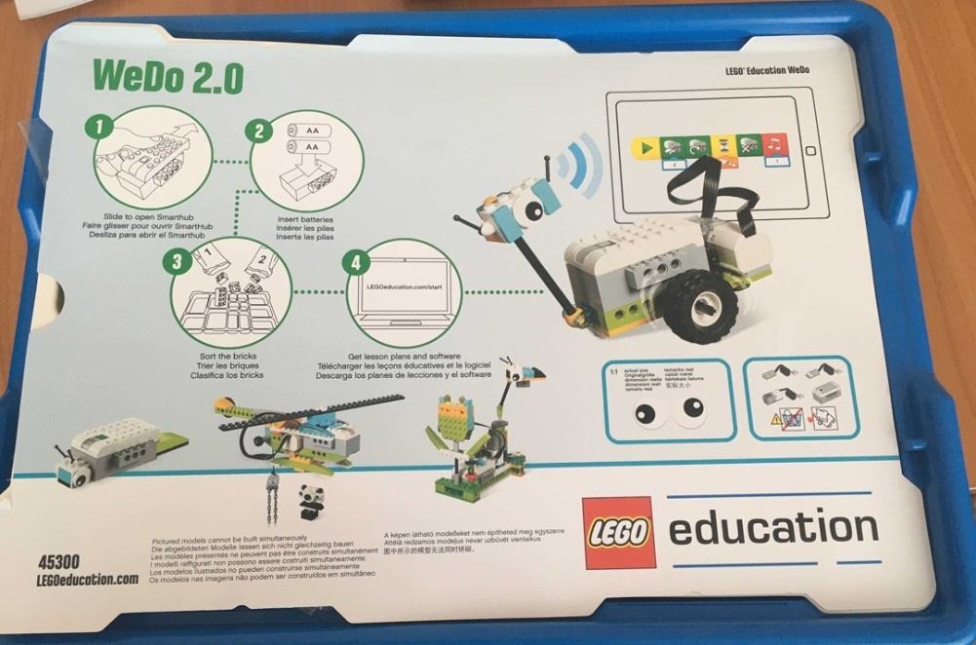
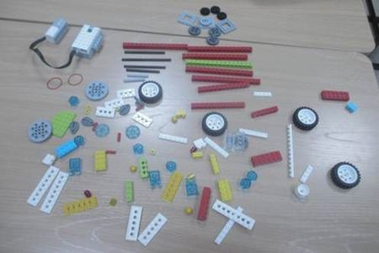
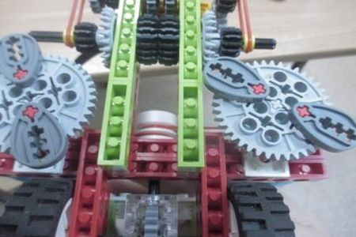
В работе использовалась зубчатая передача и червячная зубчатая передача и ремни.
3.2 Программа

3.3 Сборка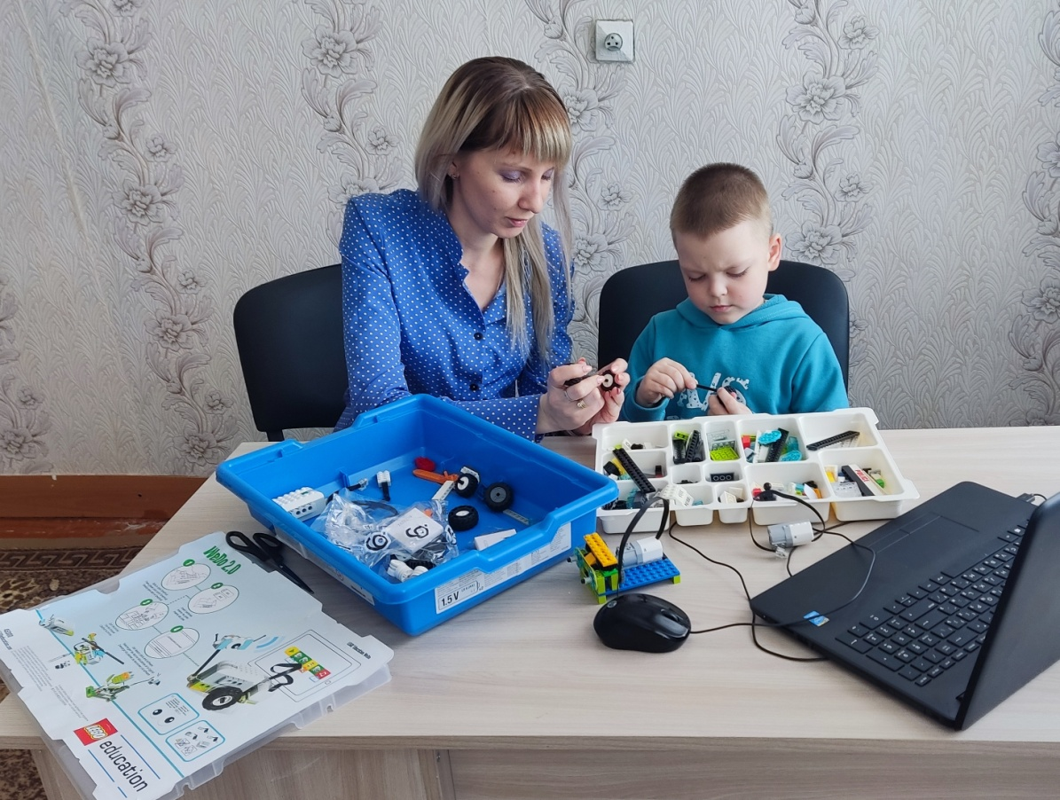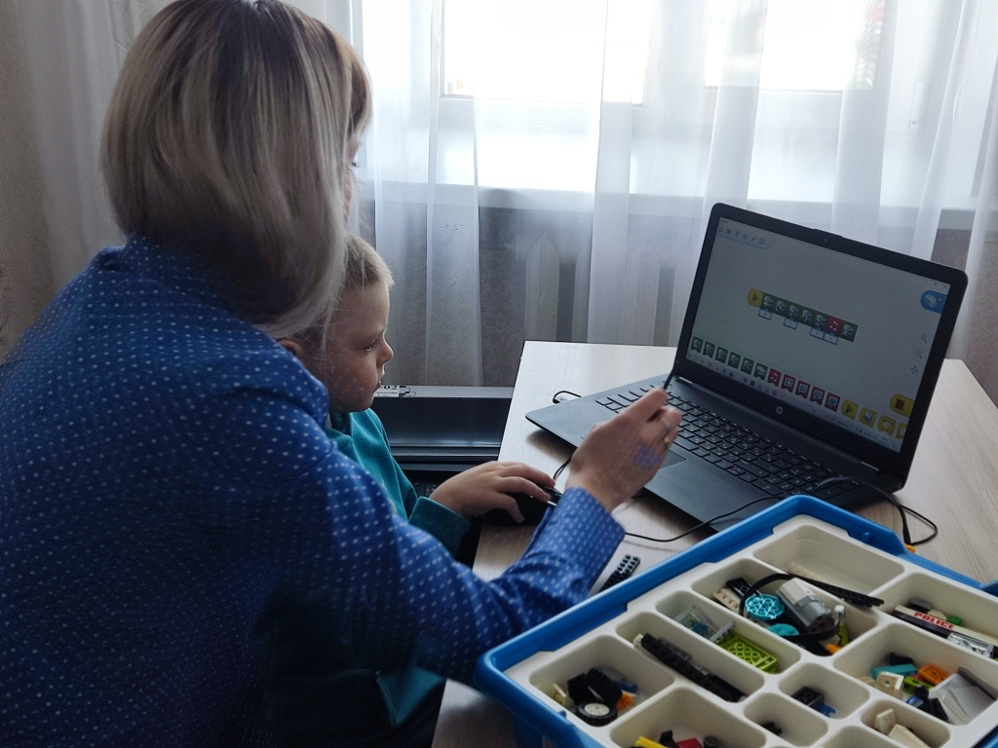
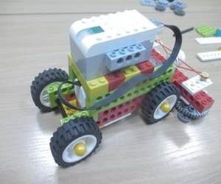
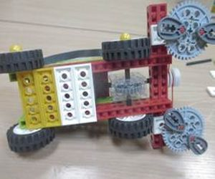
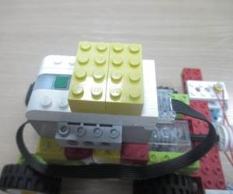
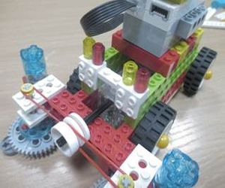
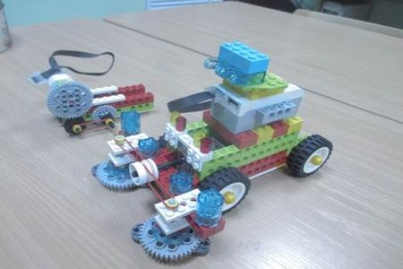

Заключение
Цель нашего проекта достигнута, задачи в ходе работы выполнены полностью. В процессе проекта мы показали свои умения в сборке конструктора, стали лучше разбираться, как работают механизмы, изучили технику сельского хозяйства.
Этот проект можно использовать на занятиях робототехники в качестве закрепление или изучение различных механических передач. Выучить новые название деталей. Изучить разные зубчатые колеса, как работают кулачки, как работает червячок. А также разобраться, как работает техника для облегчения жизни людей.

Список литературы
1. Википедия. Виды техники
2. LEGO WEDO: заметки для учителя,2020
3. Перворобот LEGO WEDO, 2021
4. Ларионов В.И. Повышение эффективности использования сельскохозяйственной техники на современном этапе / В.И. Ларионов // Актуальные вопросы аграрной науки. 2015. № 15. С. 49-57.
5. Кокорева Е.Б. Повышение эффективности использования сельскохозяйственной техники / Е.Б. Кокорева // Бюллетень науки и практики. 2018. Т. 4. № 2. С. 320-325.
6. Костомахин М.Н. Мониторинг состояния сельскохозяйственной техники с использованием систем спутниковой навигации / М.Н. Костомахин // Агротехника и энергообеспечение. 2014. № 1 (1). С. 261-265.
7. Кундиус В.А. Развитие кооперации в использовании сельскохозяйственной техники на основе аутсорсинга / В.А. Кундиус // Фундаментальные и прикладные исследования кооперативного сектора экономики. 2018. № 2. С. 56-65.
8. Конструктор ПервоРобот LEGO® WeDo™ (LEGO Education WeDo модели 2009580) - 1 шт.
9. Программное обеспечение «LEGO Education WeDo Software »

